|  |  |  |  |  |  |  |  |  |  |  |  |  |
| --- | --- | --- | --- | --- | --- | --- | --- | --- | --- | --- | --- | --- |
| **令和５年度** | **4月** | **5月** | **6月** | **7月** | **8月** | **9月** | **10月** | **１1月** | **１2月** | **1月** | **2月** | **3月** |
| **日出谷子育て支援センター**  １０：００～１２：００  ☎７８９－２５８１ | **7日** | **2日** | **2日** | **7日** | **4日** | **1日** | **6日** | **2日** | **1日** | **5日** | **2日** | **1日** |
| **駅前子育て支援センター**  １０：００～１２：００  ☎７７４－９９７９ | **17日** | **15日** | **19日** | **24日** | **21日** | **25日** | **16日** | **20日** | **18日** | **15日** | **19日** | **18日** |



対　象　：２か月～６か月のお子さんと保護者（定員１５組）

持ち物　：バスタオル、手拭きタオル（感染予防のため、手洗いをしていただきます）

　　　　　オムツ・ミルクなど

予約方法：サロン終了後から翌月の予約ができます。

　　　　　各子育て支援センターへ電話か直接予約をしてください。

　　　　　詳しくは各子育て支援センターのカレンダーをご覧ください。⇒

赤ちゃんサロン日程



お話やふれあい遊びの時間の他、母子保健コーディネーター、

子育てコンシェルジュに育児相談もできる親子の集いの場です。



地域子育て支援拠点

☆裏面に子育て支援センターのご案内があります

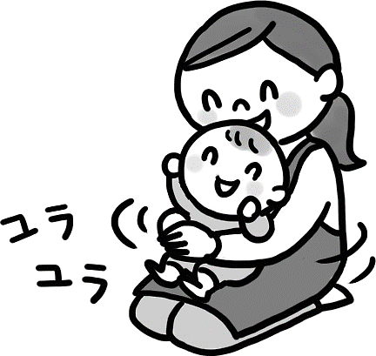

**＊＊＊＊＊＊　オケちゃるとは　＊＊＊＊＊＊**

母子保健コーディネーターと子育てコンシェルジュが妊娠、出産、産後、子育て・・・と継続的にサポートしていきます。まずは、お気軽にご相談ください！

子育てコンシェルジュ

（保育士）

保育園、幼稚園や、子どもの遊びに

関する情報などを提供します。

問合せ　７８８－４９４４

子ども未来課（桶川市役所２階）

母子保健コーディネーター

（保健師・助産師）

妊娠・出産・育児についての気がかりや、心配事などをお聞きします。

問合せ　７８６－１８５５

健康増進課（桶川市保健センター内）

**令和５年度　「赤ちゃんサロン」のご案内**





桶川市　子育て世代包括支援センター　オケちゃる

